Hamburg: Industrie- und Logistikmarkt 1.-2. Quartal 2021
Neubauverträge tragen Flächenumsatz und treiben Mieten

Hamburg, 13. Juli 2022 – Im 1. Halbjahr 2022 stand der Markt für Industrie- und Logistikflächen Hamburg und Umland im Zeichen des Neubaus. Von den bisher getätigten neun Deals über 10.000 m² wurden mit einem Volumen von fast 100.000 m² fünf in Neubauprojekten abgeschlossen, zwei weitere waren Baustarts von Eigennutzern mit einem Volumen von 33.500 m². „In Hamburg fehlen momentan Bestandsflächen. Da die Nachfrage so groß ist, werden viele Neubauprojekte häufig noch vor Fertigstellung komplett vermietet. Das wiederum wirkt sich auf die Mieten aus“, erklärt Felix Krumreich, Immobilienberater Industrie & Logistik bei Grossmann & Berger, Mitglied von German Property Partners (GPP). Der Flächenumsatz des 1. Halbjahres belief sich auf insgesamt 250.000 m² und entfiel zu gleichen Teilen auf das 1. und 2. Quartal. Damit lag das Halbjahresergebnis über dem Niveau des Fünf- sowie Zehn-Jahres-Mittels von rund 230.000 m². Im Jahresvergleich ging der Flächenumsatz nach dem 1. Ausnahmehalbjahr 2021 allerdings dennoch um 27 % zurück.

Markt im Detail:
- Die drei größten Neu-Verträge im 2. Quartal wurden in Neubauprojekten abgeschlossen. Daher verschob sich der Schwerpunkt des Vermietungsgeschehens im Vorjahresvergleich mit einem Anteil von 34 % vom Preissegment 4,51 bis 5,00 €/m²/Monat auf das Segment ab 5,51 €/m²/Monat mit 46 % (2Q2021: 31 %).
- Diese Verschiebung trieb die Spitzen- und die Durchschnittsmiete um jeweils über 7,5 % nach oben. Die Spitzenmiete lag Ende Juni bei 6,90 €/m²/Monat, die Durchschnittsmiete bei 5,60 €/m²/Monat.
- Eigennutzer kamen im 1. Halbjahr auf einen Anteil von 27 % am Flächenumsatz. In demselben Zeitraum halbierte sich ihre Abschlusszahl von 13 auf sieben. „Die Volumina der Eigennutzer-Deals sind verglichen mit denen des Vorjahreszeitraums wesentlich größer, da sie hauptsächlich von Logistikern und Spediteuren angeschoben wurden, die per se viel Fläche benötigen“, erläutert Krumreich.
- Nach 44 % im Vergleichszeitraum kam die Größenklasse ab 10.000 m² nun auf einen Anteil von 66 %. Alle anderen Größenklassen verharrten unter 15 %.
- Größter Abschluss des 2. Quartals war erneut ein Deal über 20.000 m²: Der Online-Möbelhändler SoBuy Commercial gibt seinen bisherigen Standort in Rahlstedt, das ehemalige Globetrotter-Zentrallager, auf und mietete 22.100 m² Lager- sowie 715 m² Bürofläche in einem Logistikneubau von Garbe Industrial Real Estate in Stapelfeld an.
- Die dominierenden Branchen waren Handel und Logistik & Spedition mit Anteilen von 51 % (2Q2021:
26 %) bzw. 40 % (2Q2021: 55 %) am Flächenumsatz. Der Handel schloss sechs der neun Verträge über 10.000 m², Logistiker & Spediteure drei.
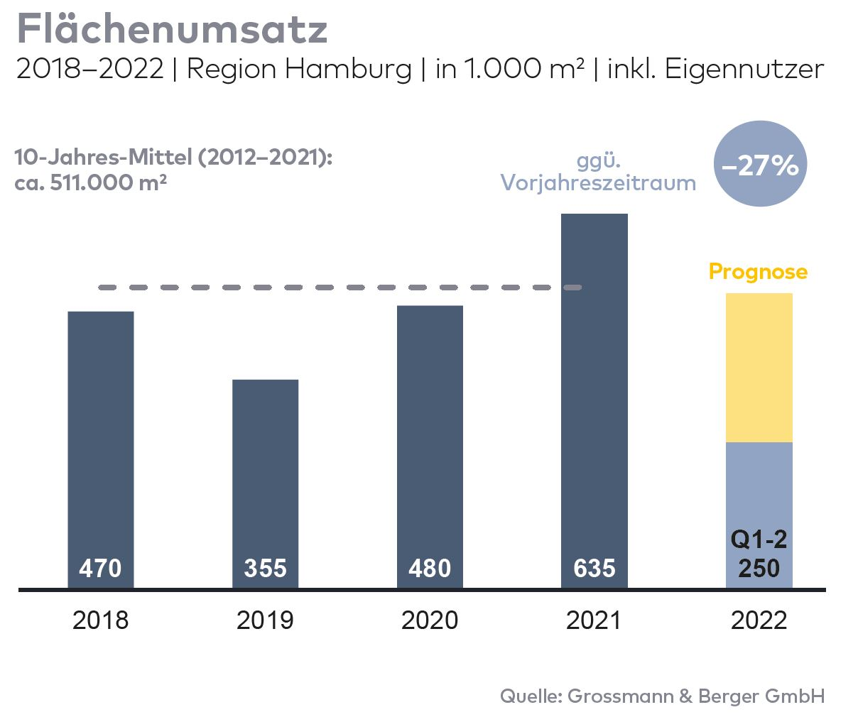
- Mit 34 % lief der Teilmarkt Hamburg Süd im Vorjahresvergleich Hamburg Ost den Rang ab (2Q2021:
30 %). Grund hierfür sind u. a. die bisherigen drei großvolumigen Verträge und die Vollvermietung des „Mach2 / Four Parx Hamburg“ am Reiherstieg-Hauptdeich in Wilhelmsburg.
Industrie, Logistik | Hamburg, Umland | 2022 | Q1-2
Flächenumsatz [m²] | 250.000
ggü. Vorjahr [%] | -27
Eigennutzerquote [%] | 27
ggü. Vorjahr [%-Pkt.] | +16
Spitzenmiete [€/m² mtl. nettokalt] | 6,90
ggü. Vorjahr [%] | +7,8
Durchschnittsmiete [€/m² mtl. nettokalt] | 5,60
ggü. Vorjahr [%] | +7,7
Umsatzstärkster Teilmarkt | Hamburg Süd
Umsatzstärkster Teilmarkt [%] | 34
Umsatzstärkste Branche | Handel
Umsatzstärkste Branche [%] | 51

Ausgewählte bekannte Top-Abschlüsse | Industrie & Logistik Hamburg & Umland | 2022 Q1-2
Stadt | Straße | Objekt / Projekt | Mieter / Eigennutzer (EN) | Fläche  [ca. m²]
Geesthacht | Düneberger Straße 70 | Ehemalige Norddeutsche Teppichfabrik | Pfaff Logistik | 29.500
Hamburg | Reiherstieg-Hauptdeich  39-47 | „Mach2 / Four Parx Hamburg“,  Neubau-Logistikhallen | JYSK | 24.000
Stapelfeld | Meiendorfer Amtsweg | Logistik-Neubau | SoBuy Commercial | 22.100
Hamburg | Reiherstieg-Hauptdeich  39-47 | „Mach2 / Four Parx Hamburg“,  Neubau-Logistikhallen | Bechtle | 18.800
Hamburg | Amadeus-Stubbe-Straße | „Spectrum“, Logistik-Neubau | Fiege Deutschland (EN) | 18.500
Nützen | Kirchenweg 12 | „Panattoni-Park Hamburg Nord“,  Halle 2 + 3 | The Quality Group | 17.600
Neue Deals sind farblich hervorgehoben

Der Marktbericht Industrie & Logistik Hamburg 2022/Q2 erscheint in Kürze als Download-PDF auf unserer Website.

Über Grossmann & Berger
Die Grossmann & Berger GmbH gehört zu den führenden Immobiliendienstleistern für den Verkauf und die Vermietung von Gewerbe- und Wohn-Immobilien. Den Hauptsitz in Hamburg miteingerechnet, unterhält das Unternehmen 22 Standorte. Hierüber ist Grossmann & Berger flächendeckend im norddeutschen Markt präsent. Über die seit Mai 2021 zum Unternehmen gehörenden Gesellschaften E & G Real Estate und E & G Private Immobilien ist Grossmann & Berger auch in den südlichen Metropolregionen Stuttgart und München vertreten. Rund 240 Mitarbeiter decken mit ihrer umfassenden Immobilienkompetenz das gesamte Branchen-Dienstleistungsspektrum ab. Bei ihrer Tätigkeit können sie auf mehr als 85 Jahre Unternehmenstradition zurückgreifen. Grossmann & Berger ist ein Beteiligungsunternehmen der HASPA-Gruppe und Gründungsmitglied des deutschlandweiten Gewerbeimmobiliennetzwerks German Property Partners (GPP).

Die Datenschutzrichtlinie von Grossmann & Berger finden Sie auf unserer Website. Hier finden Sie auch unsere Pressemappe sowie die dazugehörigen Nutzungsbedingungen. Wenn Sie zukünftig keine Informationen unserer Pressestelle mehr erhalten möchten, senden Sie bitte eine E-Mail an presse@grossmann-berger.de mit dem Betreff „Abmeldung aus Presseverteiler".

